CyberGuard
Birleşik Siber Tehdit Tespit Sistemi

Teknik Dokümantasyon ve Kullanım Kılavuzu

Versiyon: 1.0.0
Tarih: Aralık 2025

İÇİNDEKİLER
1. YÖNETİCİ ÖZETİ 3
2. SİSTEM GENEL BAKIŞ 4
2.1 Amaç ve Hedefler 4
2.2 Kapsam 4
2.3 Teknoloji Yığını 5
3. SİSTEM MİMARİSİ 6
3.1 Mimari Diyagram 6
3.2 Docker Bileşenleri 7
4. KULLANICI ARAYÜZÜ 8
4.1 Ana Panel (Dashboard) 8
4.2 E-posta Analizi 10
4.3 Web Log Analizi 12
4.4 Korelasyon Analizi 14
4.5 Model Karşılaştırma 16
4.6 Raporlar 18
4.7 Ayarlar 20
5. YAPAY ZEKA MODELLERİ 22
5.1 BERT (DistilBERT) 22
5.2 FastText 23
5.3 TF-IDF + Random Forest 23
6. API REFERANSI 24
7. TEST SONUÇLARI 26
8. KURULUM VE YAPILANDIRMA 27

1. YÖNETİCİ ÖZETİ
CyberGuard, kurumsal siber güvenlik ihtiyaçlarına yönelik geliştirilmiş, yapay zeka destekli bir tehdit tespit platformudur. Sistem, e-posta tabanlı phishing saldırıları ile web tabanlı saldırıları (SQL Injection, XSS, DDoS) gerçek zamanlı olarak tespit etme kapasitesine sahiptir.

Temel Özellikler
Özellik | Açıklama
Çoklu AI Modeli | BERT, FastText ve TF-IDF olmak üzere üç farklı yapay zeka modeli
Web Log Analizi | Isolation Forest algoritması ile anomali tespiti
Korelasyon Analizi | E-posta ve web tehditlerinin zaman ve IP bazlı ilişkilendirilmesi
Gerçek Zamanlı Dashboard | Chart.js ile interaktif grafikler ve anlık istatistikler
Çoklu Dil Desteği | Türkçe ve İngilizce kullanıcı arayüzü
Docker Deployment | Altı container ile hazır dağıtım altyapısı
REST API | 15+ endpoint ile tam entegrasyon imkanı

2. SİSTEM GENEL BAKIŞ

2.1 Amaç ve Hedefler
Birincil Amaç: Kurumsal ortamlarda e-posta ve web tabanlı siber tehditleri yapay zeka teknolojileri kullanarak otomatik olarak tespit etmek ve raporlamak.
- Phishing e-postalarını %90+ doğrulukla tespit etmek
- Web saldırı girişimlerini gerçek zamanlı olarak belirlemek
- Farklı vektörlerden gelen tehditleri ilişkilendirmek
- Güvenlik analistlerine kullanımı kolay bir arayüz sunmak
- Mevcut güvenlik altyapılarına API üzerinden entegre olmak

2.2 Kapsam
Kapsam İçi | Kapsam Dışı
E-posta phishing tespiti  Web log anomali analizi  Tehdit korelasyonu  Raporlama | Ağ trafiği analizi  Endpoint koruma  Malware analizi  Otomatik müdahale

2.3 Teknoloji Yığını
Katman | Teknoloji | Versiyon
Backend | Python, Flask, Gunicorn | 3.8+, 2.0+, 21.0+
Frontend | HTML5, CSS3, JavaScript, Chart.js | ES6+, 4.0+
Veritabanı | PostgreSQL, SQLAlchemy | 15.0, 2.0+
Önbellek | Redis | 7.0+
AI/ML | scikit-learn, PyTorch, Transformers | 1.0+, 2.0+, 4.0+
NLP | NLTK, spaCy, FastText | 3.8+, 3.0+, -
Konteynerizasyon | Docker, Docker Compose | 24.0+, 2.0+
İzleme | Prometheus, Grafana | 2.45+, 10.0+

3. SİSTEM MİMARİSİ

3.1 Mimari Diyagram
┌─────────────────────────────────────────────────────────────────────────┐
│ KULLANICI ARAYÜZÜ │
│ ┌─────────────┐ ┌─────────────┐ ┌─────────────┐ ┌─────────────────┐ │
│ │ Dashboard │ │ Email │ │ Web Log │ │ Raporlar │ │
│ │ Paneli │ │ Analizi │ │ Analizi │ │ & Ayarlar │ │
│ └──────┬──────┘ └──────┬──────┘ └──────┬──────┘ └────────┬────────┘ │
└─────────┼───────────────┼───────────────┼─────────────────┼────────────┘
│ │ │ │
└───────────────┼───────────────┼─────────────────┘
▼ ▼
┌─────────────────────────────────────────────────────────────────────────┐
│ FLASK REST API │
│ /api/email/* │ /api/predict/* │ /api/correlation/* │ /api/* │
└─────────────────────────────────────────────────────────────────────────┘
│ │
┌───────────────┼───────────────┼───────────────┐
▼ ▼ ▼ ▼
┌─────────────┐ ┌─────────────┐ ┌─────────────┐ ┌─────────────┐
│ BERT │ │ FastText │ │ TF-IDF+RF │ │ Isolation │
│ (DistilBERT)│ │ Model │ │ Model │ │ Forest │
└─────────────┘ └─────────────┘ └─────────────┘ └─────────────┘
│ │
▼ ▼
┌─────────────────────────────────────────────────────────────────────────┐
│ VERİ KATMANI │
│ ┌────────────┐ ┌────────────┐ ┌────────────┐ ┌────────────┐ │
│ │ PostgreSQL │ │ Redis │ │ Prometheus │ │ Grafana │ │
│ │ (Veritabanı)│ │ (Cache) │ │ (Metrikler)│ │ (Dashboard)│ │
│ └────────────┘ └────────────┘ └────────────┘ └────────────┘ │
└─────────────────────────────────────────────────────────────────────────┘

3.2 Docker Bileşenleri
Container | Port | İşlev | Bağımlılık
threat-detection-api | 5000 | Flask API + ML Modelleri | db, cache
threat-db | 5432 | PostgreSQL Veritabanı | -
cache | 6379 | Redis Önbellek | -
nginx | 80, 443 | Reverse Proxy, SSL | api
prometheus | 9090 | Metrik Toplama | api
grafana | 3000 | Görselleştirme Paneli | prometheus

4. KULLANICI ARAYÜZÜ

4.1 Ana Panel (Dashboard)
Amaç: Sistemin genel durumunu ve tehdit istatistiklerini tek bakışta görüntülemek.
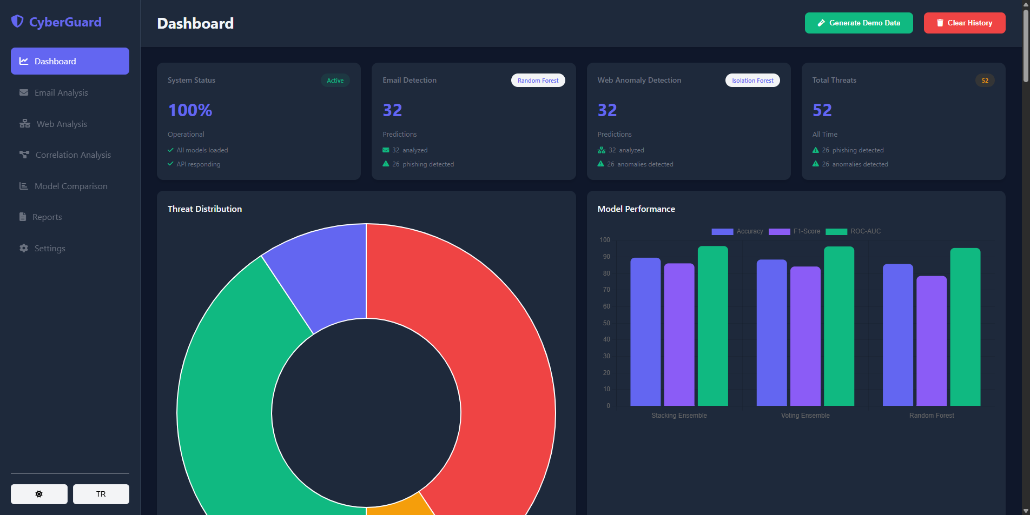
Şekil 4.1: Ana Panel (Dashboard) Görünümü

Dashboard Bileşenleri
Bileşen | Konum | İşlev
E-posta Analizi Kartı | Sol üst | Toplam analiz edilen e-posta sayısı ve tespit edilen phishing oranı
Web Anomali Kartı | Orta üst | Web log analiz sayısı ve tespit edilen anomali oranı
Toplam Tehdit Kartı | Sağ üst | Tüm vektörlerden tespit edilen toplam tehdit sayısı
Sistem Durumu Kartı | Sağ üst | API ve model yükleme durumu (% olarak)
Tehdit Dağılımı Grafiği | Sol alt | Donut chart: Phishing vs Legitimate dağılımı
Model Performans Grafiği | Sağ alt | Bar chart: Model bazlı doğruluk oranları

Üst Menü Butonları
• Generate Demo Data: Test amaçlı örnek veri seti oluşturur (30 e-posta + 30 web log + 5 koordineli saldırı) • Clear History: Tüm geçmiş verileri siler ve istatistikleri sıfırlar
• Tema Değiştir (☀/🌙): Aydınlık/Karanlık mod arasında geçiş yapar ve tercihi kaydeder
• Dil Değiştir (TR/EN): Arayüz dilini Türkçe veya İngilizce olarak değiştirir

4.2 E-posta Analizi
Amaç: E-posta içeriklerini üç farklı yapay zeka modeli ile analiz ederek phishing tespiti yapmak.
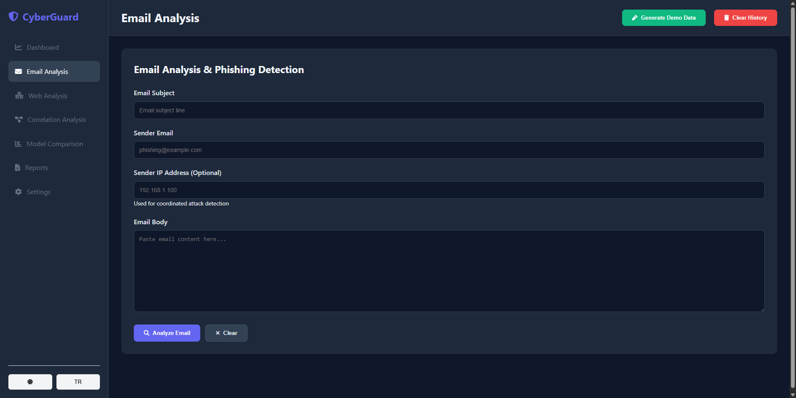
Şekil 4.2: E-posta Analizi Sayfası

Giriş Alanları
• Email Subject (Konu): E-postanın konu satırı. Phishing e-postaları genellikle aciliyet içeren konular kullanır.
• From Address (Gönderen): Gönderen e-posta adresi. Şüpheli domain'ler tespit edilir.
• Email Body (İçerik): E-postanın tam metin içeriği. Ana analiz bu alan üzerinde yapılır.

Analiz Sonuç Bölümü
Analiz tamamlandığında, her üç model için ayrı ayrı sonuçlar gösterilir:
• BERT Panel: En yüksek doğruluklu model. Bağlamsal anlam çıkarımı yapar.
• FastText Panel: En hızlı model. Yüksek hacimli işlemler için idealdir.
• TF-IDF Panel: Baseline model. Açıklanabilir sonuçlar sunar.
Sonuç Gösterimi: Her model için tahmin (PHISHING/LEGITIMATE), güven skoru (0-100%), risk seviyesi (Critical/High/Medium/Low) ve öne çıkan özellikler gösterilir.

4.3 Web Log Analizi
Amaç: Web sunucu loglarını analiz ederek SQL Injection, XSS ve DDoS gibi saldırı girişimlerini tespit etmek.
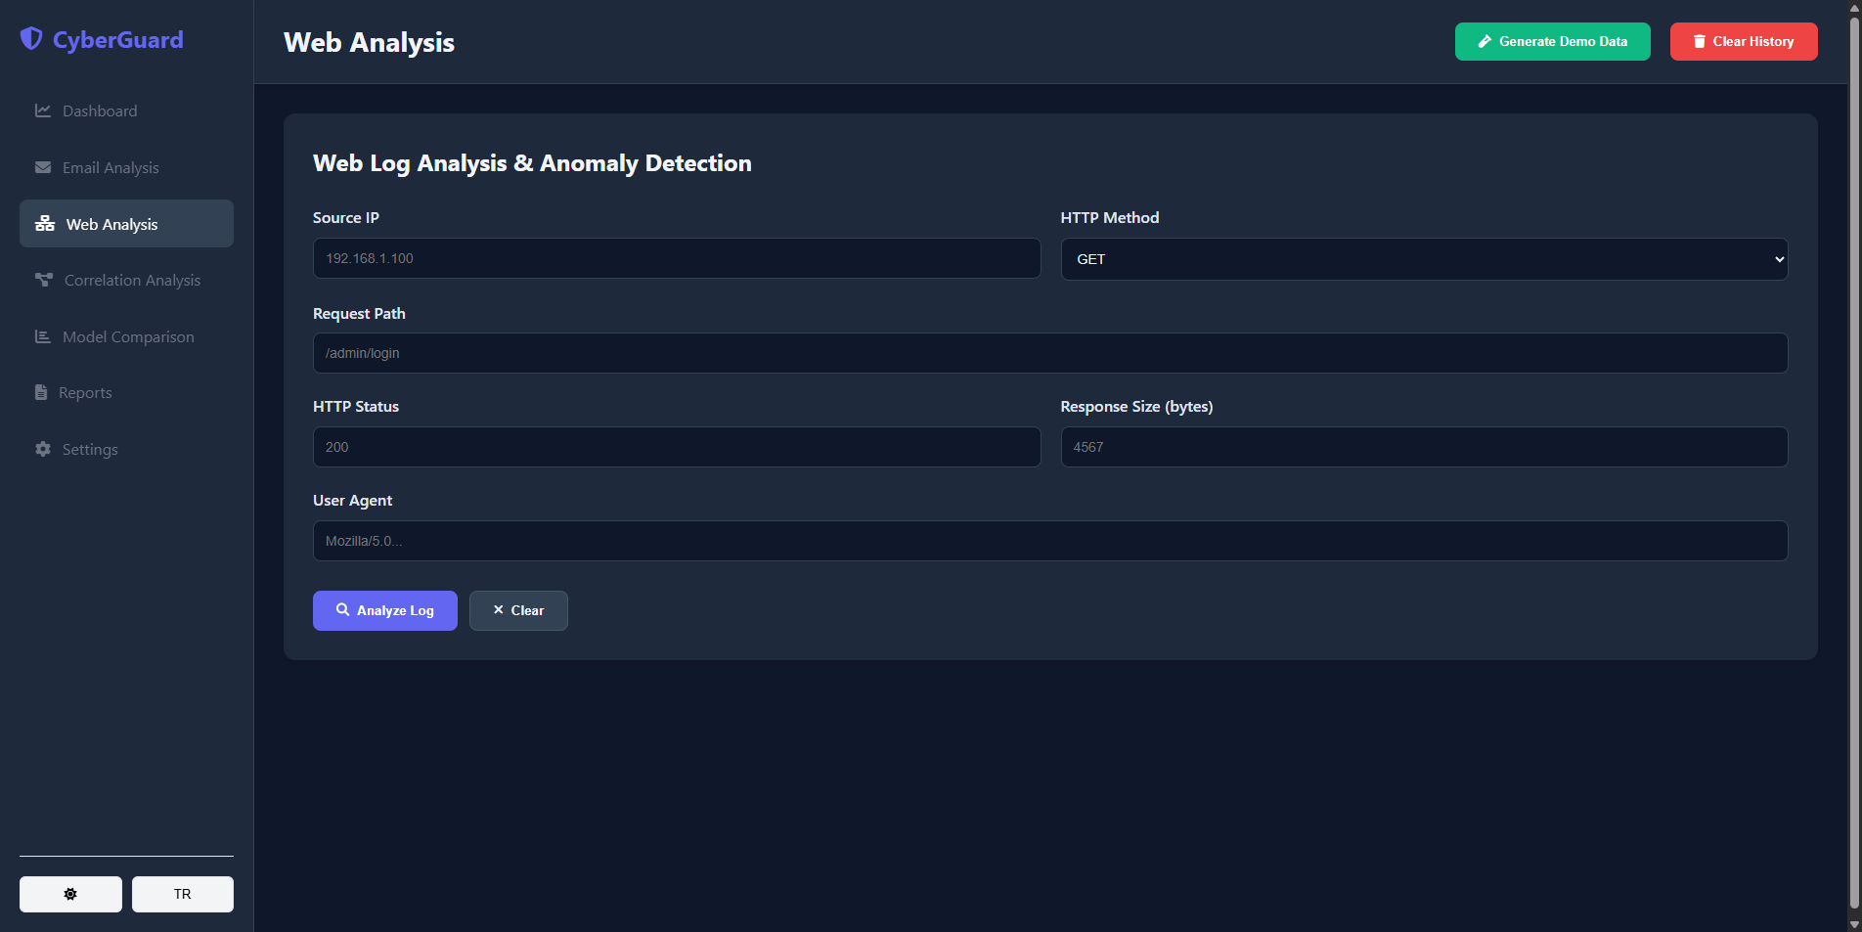
Şekil 4.3: Web Log Analizi Sayfası

Giriş Alanları
• IP Address: İstemci IP adresi. Bilinen kötü niyetli IP'ler işaretlenir.
• HTTP Method: GET, POST, PUT, DELETE vb. Anomali tespitinde kullanılır.
• Request Path: İstenen URL yolu. SQL injection kalıpları aranır.
• Status Code: HTTP yanıt kodu. Çok sayıda 401/403 şüphelidir.
• User Agent: Tarayıcı/bot bilgisi. Otomatik araçlar tespit edilir (sqlmap, nikto vb.).
• Response Size: Yanıt boyutu. Anormal boyutlar veri sızıntısına işaret edebilir.

Analiz Algoritması
Kullanılan Model: Isolation Forest algoritması. Anomali tespiti için optimize edilmiştir.
Tespit Edilen Saldırı Türleri:
SQL Injection, Cross-Site Scripting (XSS), Path Traversal, Brute Force, Bot/Crawler Activity, DDoS Patterns

4.4 Korelasyon Analizi
Amaç: E-posta ve web tehditlerini zaman ve IP bazında ilişkilendirerek koordineli saldırıları tespit etmek.
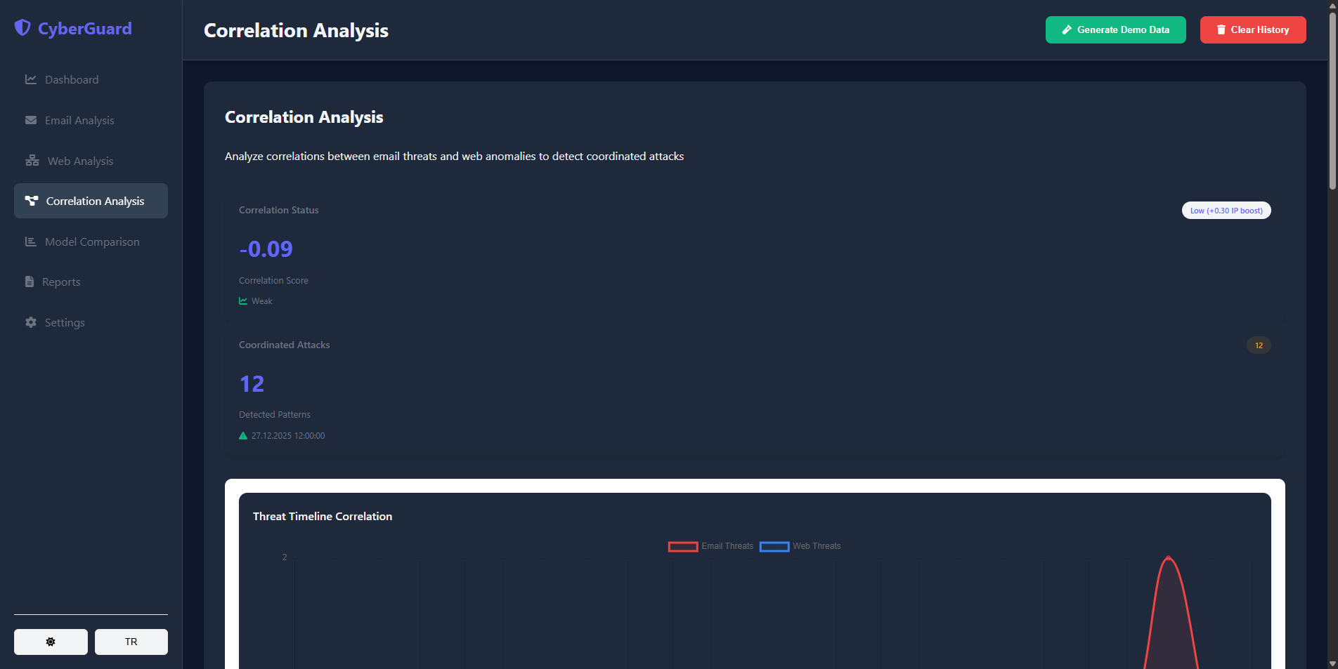
Şekil 4.4: Korelasyon Analizi Sayfası

Korelasyon Metrikleri
• Korelasyon Skoru: Pearson korelasyon katsayısı (-1 ile +1 arası). Pozitif değerler eş zamanlı artışı gösterir.
• Korelasyon Gücü: Very Weak / Weak / Moderate / Strong olarak sınıflandırma.
• Koordineli Saldırı Sayısı: Aynı saat diliminde hem e-posta hem web tehdidi tespit edilen durumlar.
• IP Boost: Aynı IP'den hem phishing hem web saldırısı geldiğinde eklenen bonus skor.

Grafikler
• Threat Timeline Correlation: Saat bazında e-posta ve web tehditlerinin çakışma grafiği.
• Email vs Web Comparison: İki vektörün karşılaştırmalı bar chart'ı.
• Correlation Heatmap: Tehdit korelasyonunun ısı haritası görselleştirmesi.

4.5 Model Karşılaştırma
Amaç: Tüm yapay zeka modellerinin performans metriklerini karşılaştırmalı olarak görüntülemek.
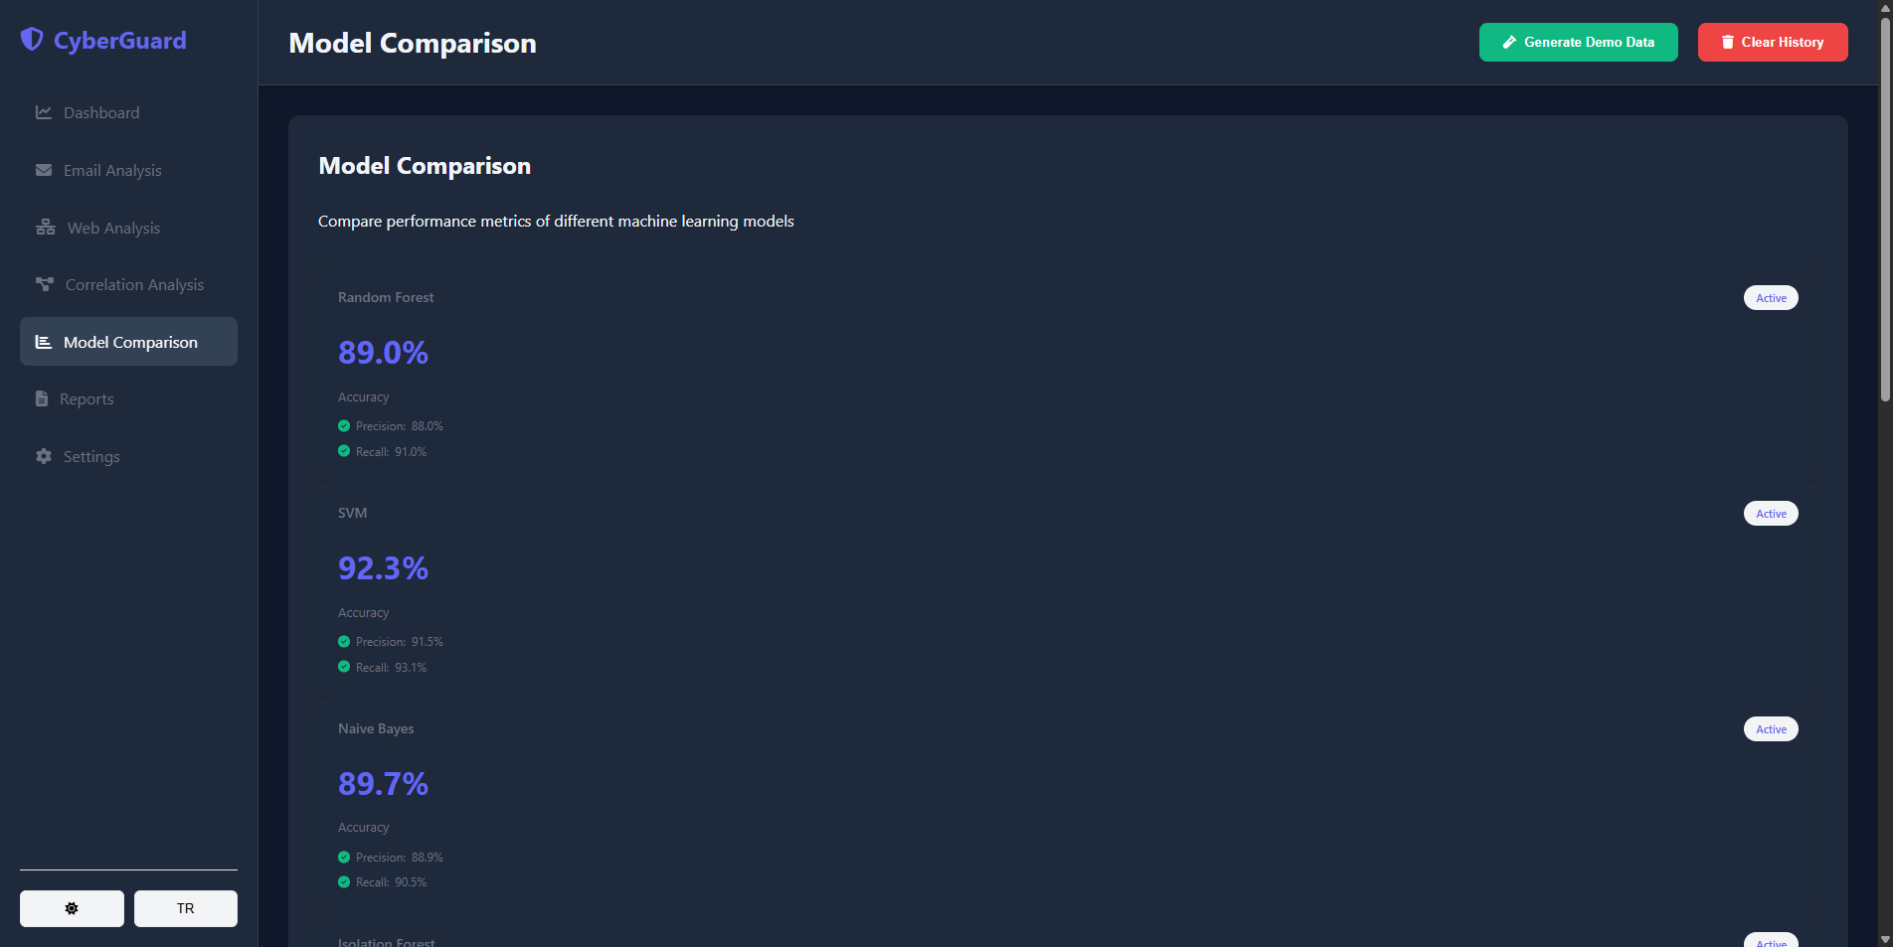
Şekil 4.5: Model Karşılaştırma Sayfası

Performans Metrikleri
Model | Accuracy | Precision | Recall | F1-Score
BERT (DistilBERT) | %94-97 | %95 | %93 | %94
FastText | %90-94 | %92 | %90 | %91
TF-IDF + RF | %89.75 | %90 | %88 | %89
Isolation Forest | %92+ | N/A | N/A | N/A

4.6 Raporlar
Amaç: Tehdit verilerini dışa aktarmak ve harici kaynaklardan veri içe aktarmak.
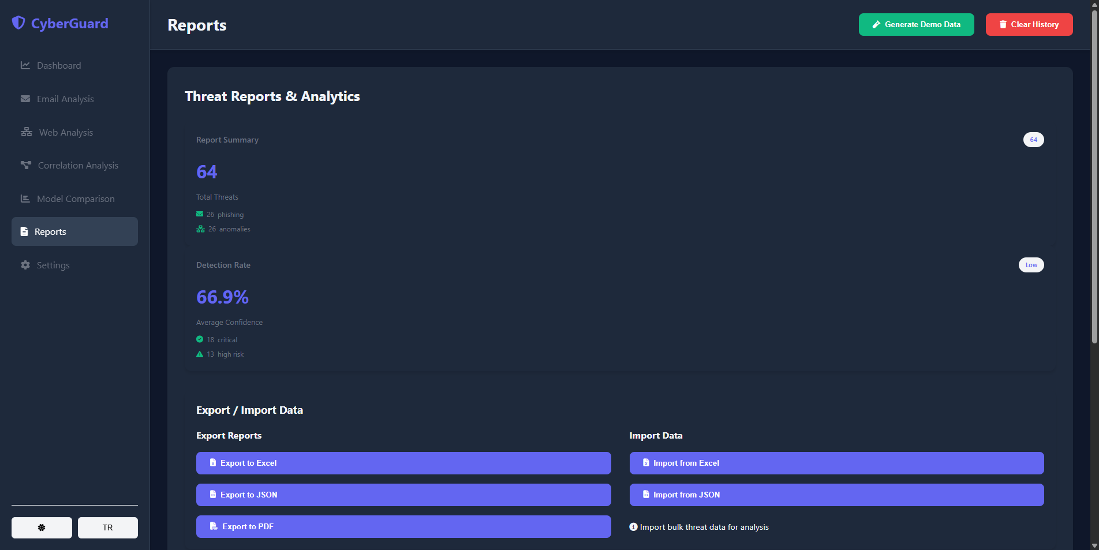
Şekil 4.6: Raporlar Sayfası

Dışa Aktarma (Export)
• Export to Excel: Tüm tehdit verilerini .xlsx formatında indirir. Pivot tablo oluşturmaya uygun.
• Export to JSON: API entegrasyonu için JSON formatında dışa aktarır.

İçe Aktarma (Import)
• Import from Excel: Toplu e-posta veya web log verisi yüklemek için.
• Import from JSON: Programatik veri aktarımı için.

4.7 Ayarlar
Amaç: Sistem tercihlerini ve kullanıcı ayarlarını yapılandırmak.
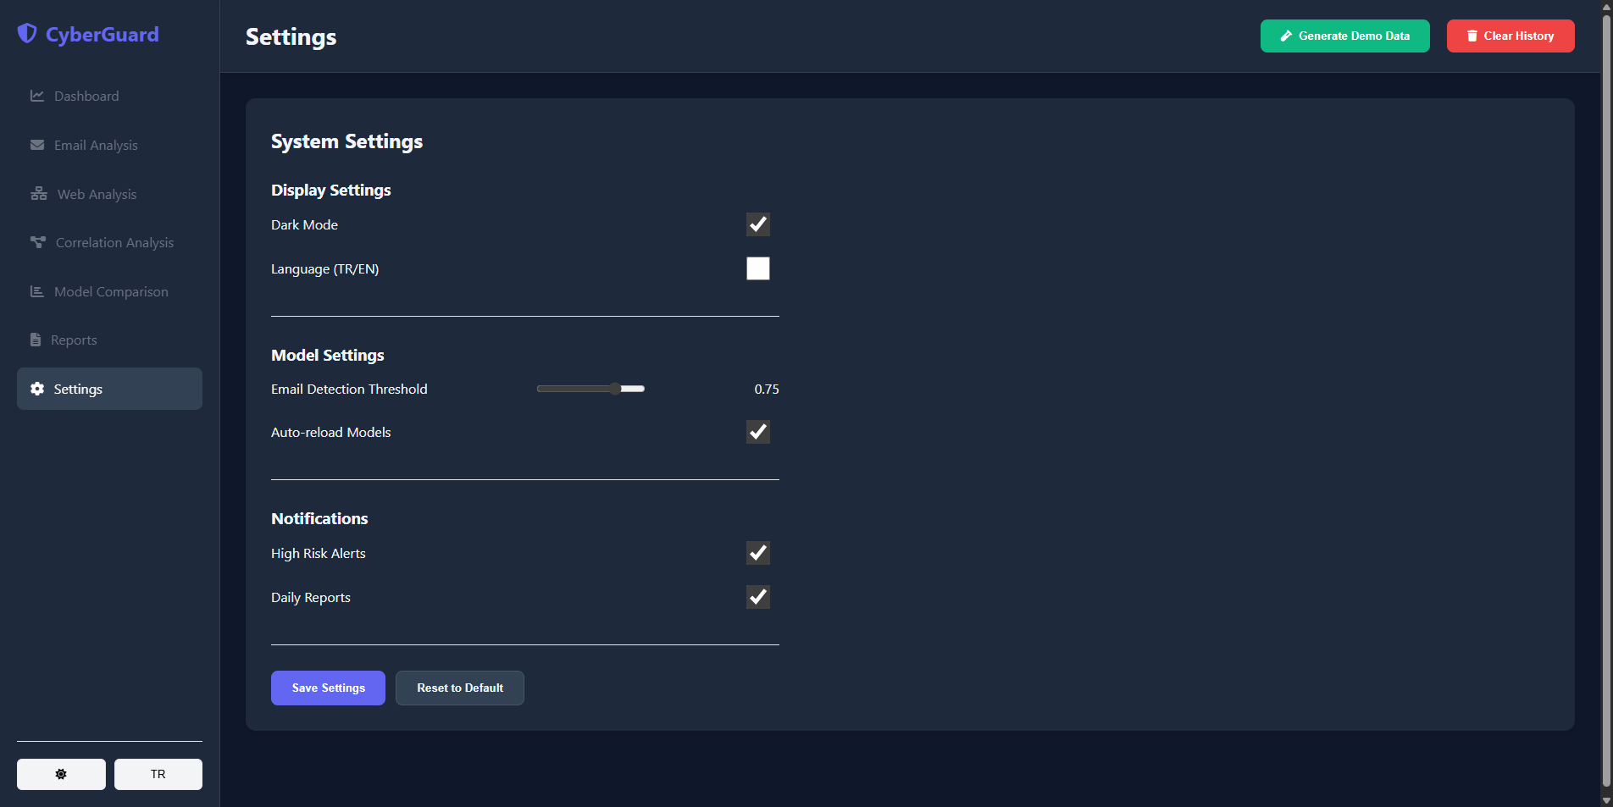
Şekil 4.7: Ayarlar Sayfası

Ayar Seçenekleri
Ayar | Tür | Açıklama
Dark Mode | Toggle | Karanlık/Aydınlık tema tercihi. Tarayıcı kapatılsa da korunur.
Language | Checkbox | Arayüz dili: İngilizce (varsayılan) veya Türkçe.
Detection Threshold | Slider | Phishing tespit eşiği (0.0 - 1.0). Düşük değer = daha hassas.
High Risk Alerts | Toggle | Yüksek riskli tehditler için anlık bildirim.
Daily Reports | Toggle | Günlük özet rapor e-postası.

Ayar Kalıcılığı
Tüm ayarlar hem localStorage (anlık tepki) hem de PostgreSQL veritabanına (kalıcı depolama) kaydedilir. Farklı cihazlardan erişimde ayarlar korunur.

5. YAPAY ZEKA MODELLERİ

5.1 BERT (DistilBERT)
• Mimari: Transformer tabanlı, bidirectional encoder
• Kaynak: Hugging Face Transformers kütüphanesi
• Eğitim Verisi: 31,000+ e-posta (CEAS, Enron, Nigerian Fraud, SpamAssassin)
• Doğruluk: %94-97
• İşlem Süresi: ~45ms / e-posta
• Avantajı: Bağlamsal anlam çıkarımı, kelime ilişkilerini anlama
• Dezavantajı: Diğer modellere göre daha yavaş

5.2 FastText
• Mimari: Word embedding + Linear classifier
• Kaynak: Facebook Research
• Model Boyutu: 881 MB
• Doğruluk: %90-94
• İşlem Süresi: <1ms / e-posta
• Avantajı: Çok hızlı, büyük hacimler için ideal
• Dezavantajı: Karmaşık bağlam anlamada BERT'e göre zayıf

5.3 TF-IDF + Random Forest
• Mimari: TF-IDF vektörizasyon + Random Forest ensemble
• Eğitim: SMOTE ile dengelenmiş veri seti
• Doğruluk: %89.75
• ROC-AUC: %97.50
• İşlem Süresi: ~25ms / e-posta
• Avantajı: Açıklanabilir sonuçlar, özellik önem sıralaması
• Dezavantajı: Deep learning modellere göre düşük doğruluk

6. API REFERANSI
Endpoint | Method | Açıklama
/api/health | GET | Sistem sağlık kontrolü
/api/models/status | GET | Model yükleme durumları
/api/email/analyze | POST | TF-IDF ile e-posta analizi
/api/email/analyze/bert | POST | BERT ile e-posta analizi
/api/email/analyze/fasttext | POST | FastText ile e-posta analizi
/api/email/analyze/hybrid | POST | Tüm modeller ile analiz
/api/predict/web | POST | Web log anomali analizi
/api/correlation/analyze | GET | Korelasyon analizi
/api/dashboard/stats | GET | Dashboard istatistikleri
/api/reports/export/excel | GET | Excel dışa aktarma
/api/reports/export/json | GET | JSON dışa aktarma
/api/settings | GET | Ayarları getir
/api/settings | POST | Ayarları kaydet
/api/demo/generate | POST | Demo veri oluştur
/api/database/clear | POST | Verileri temizle

7. TEST SONUÇLARI

7.1 Fonksiyonel Testler
Test | Sonuç
Dashboard yükleme ve grafikler | ✅ BAŞARILI
E-posta phishing tespiti (3 model) | ✅ BAŞARILI
E-posta legitimate sınıflandırma | ✅ BAŞARILI
Web log anomali tespiti | ✅ BAŞARILI
Web log normal trafik sınıflandırma | ✅ BAŞARILI
Korelasyon analizi hesaplama | ✅ BAŞARILI
Koordineli saldırı tespiti | ✅ BAŞARILI
Tema değiştirme ve kalıcılık | ✅ BAŞARILI
Dil değiştirme (TR/EN) | ✅ BAŞARILI
Ayar kaydetme ve yükleme | ✅ BAŞARILI

7.2 Performans Testleri
Metrik | Ölçüm
API ortalama yanıt süresi | ~200ms
BERT analiz süresi | ~45ms
FastText analiz süresi | <1ms
Dashboard tam yükleme | <1 saniye
Demo data oluşturma (60 kayıt) | ~2 saniye

8. KURULUM VE YAPILANDIRMA

8.1 Sistem Gereksinimleri
Bileşen | Gereksinim
İşletim Sistemi | Windows 10+, Linux, macOS
Python | 3.8 veya üzeri
RAM | Minimum 4GB, önerilen 8GB
Disk | 2GB (uygulama + modeller)
Docker | 24.0+ (konteyner dağıtımı için)

8.2 Docker ile Kurulum
# 1. Projeyi klonlayın
git clone https://github.com/username/UnifiedCyberThreatDetectionSystem.git
cd UnifiedCyberThreatDetectionSystem
# 2. Docker container'ları başlatın
docker-compose up -d
# 3. Durumu kontrol edin
docker-compose ps
# 4. Servislere erişin
# Dashboard: http://localhost:5000
# Grafana: http://localhost:3000 (admin/admin)

8.3 Erişim Bilgileri
Servis | URL | Kimlik
Web Dashboard | http://localhost:5000 | -
Grafana | http://localhost:3000 | admin / admin
Prometheus | http://localhost:9090 | -
PostgreSQL | localhost:5432 | postgres / postgres

──────────────────────────────────────────────────
CyberGuard v1.0.0 | Aralık 2025

